Министерство образования и науки Российской Федерации

Федеральное государственное бюджетное образовательное учреждение

высшего образования

**«Пермский национальный исследовательский**

**политехнический университет»**

Кафедра «Информационные технологии и автоматизированные системы»

**О Т Ч Ё Т**

**по практической работе**

“Решение задач при помощи нормальных

алгорифмов Маркова”

Выполнил работу

студент группы ИВТ-24-2б

Ашарапов Р. И.

Проверил

Доц. каф. ИТАС

Полякова О.А.

Пермь, 2024

Задача 1.

Постановка: А={a,b}. Удалить из непустого слова Р его первый символ. Пустое слово не менять.

Решение.

1. Возьмем за слово P строку “babba”.

2. Добавим к началу строки “*”(важно добавить это действие в конце, чтобы избежать бесконечного добавления звездочек в начале слова).

3. Удалим подстроку “*x” (x – буква из заданного алфавита) и завершаем работу программы.

Итоговое правило преобразования:

1. *a |🡪

2. *b |🡪

3. 🡪*

Перенесем правило преобразования в программу “Нормальные алгоритмы Маркова”:

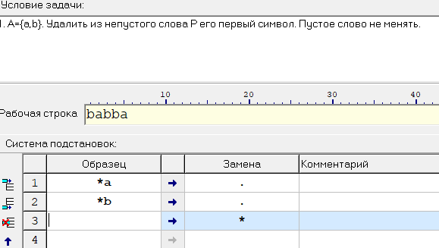

После выполнения всех действий получаем результат:

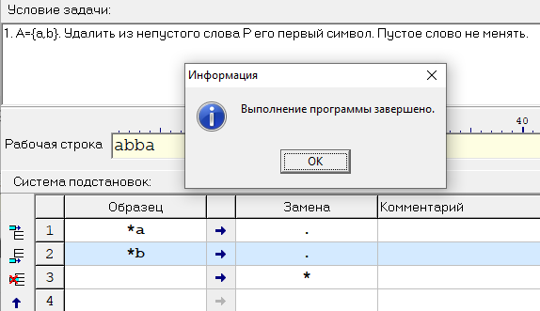

Задача 2.

Постановка: A={a, b, c, d}. Удалить из слова P все вхождения символа c, а затем заменить первое вхождение подслова bb на ddd.

Решение.

1. Возьмем за слово P строку “abcdcbbbb”.

2. Заменяем символ “c” на “ ”.

3. Вводим замену “bb” на “ddd” и завершаем работу программы.

Итоговое правило преобразования:

1. с 🡪

2. bb |🡪ddd

Перенесем правило преобразования в программу “Нормальные алгоритмы Маркова”:

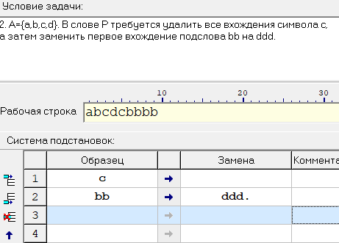

После выполнения всех действий получаем результат:

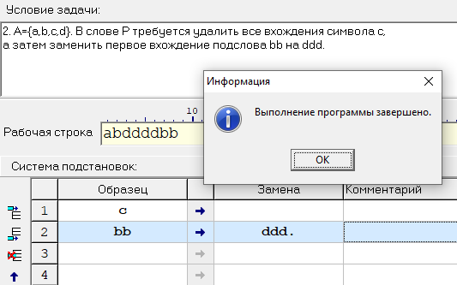

Задача 3.

Постановка: A={a,b}. Требуется приписать символ а к концу слова P.

Решение.

1. За слово P возьмем строку “abab”.

2. Добавим к началу строки “*” (важно добавить это действие в конце, чтобы избежать бесконечного добавления звездочек в начале слова).

3. Заменяем подстроку “*x” на “x*” (x – буква заданного алфавита)

4. Вводим замену “x*” на “xx” и завершаем работу программы.

Итоговое правило преобразования:

1. *a 🡪 a*

2. *b 🡪 b*

3. a* |🡪 aa

4. b* |🡪 ba

5. 🡪 *

Перенесем правило преобразования в программу “Нормальные алгоритмы Маркова”:

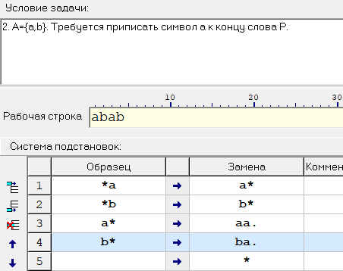

После выполнения всех действий получаем результат:

